МИНИСТРЕРСТВО НАУКИ И ВЫСШЕГО ОБРАЗОВАНИЯ РОССИЙСКОЙ ФЕДЕРАЦИИ

Федеральное государственное бюджетное образовательное учреждение высшего образования “Донецкий национальный технический университет”

Факультет ИСП  
Кафедра ПИ им Л.П. Фельдмана

Лабораторная работа №5  
по курсу: «Профессиональная практика программной инженерии»  
на тему: «Разработка ручной документации»  
Вариант №15

Выполнил:  
ст. гр. ПИ-20а  
Коржов А. В.

Проверил:

Филипишин Д. А.

ДОНЕЦК – 2024

**Тема разработки:** тетрис, с возможностью игры по сети.

**Ссылка на проект:**

https://github.com/AntonDarkness/PPPI_Block_Game/tree/main

**Выполнение работы**

В данной лабораторной работе необходимо создать ручную документацию для пользователей.

Было принято решения создавать документацию в виде презентации в PowerPoint. Данная презентация будет содержать кнопки, которые позволяет переходить между разделами документации. Представим основные окна презентации на рисунках ниже.

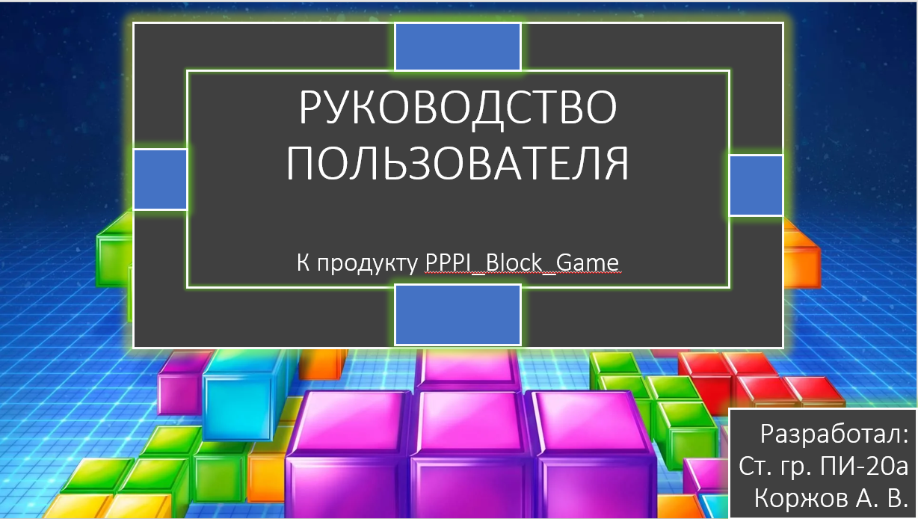

Рисунок 1 — Слайд “Руководство пользователя”

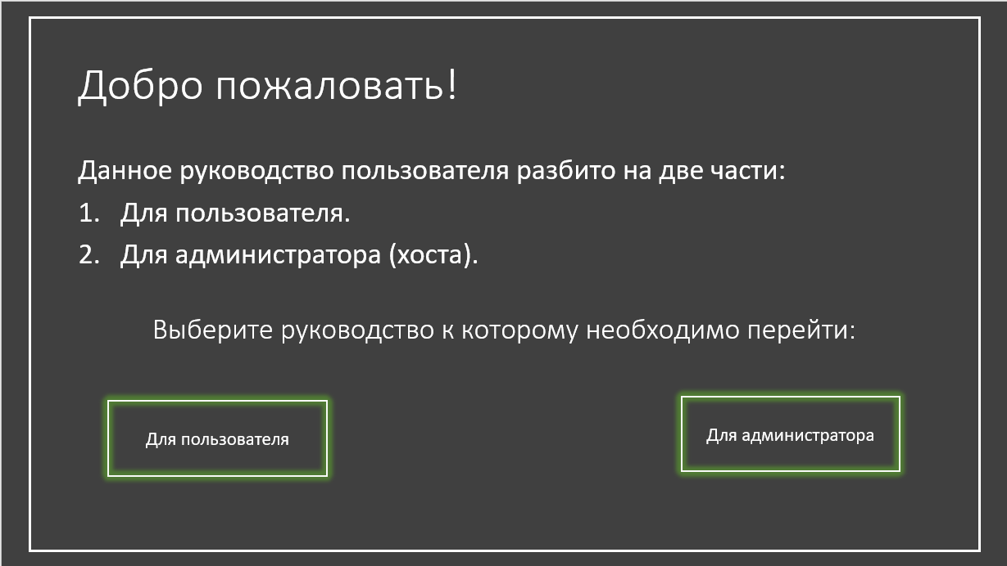

Рисунок 2 — Слайд приветствия

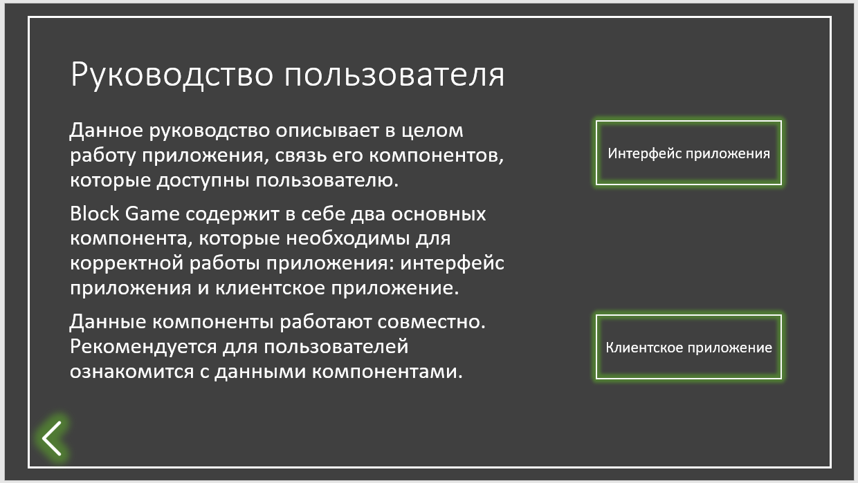

Рисунок 3 — Слайд руководства для пользователя

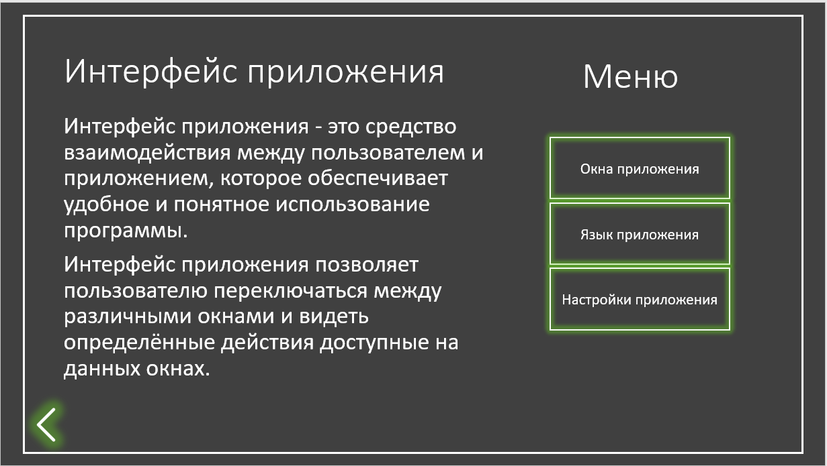

Рисунок 4 — Слайд “Интерфейс приложения”

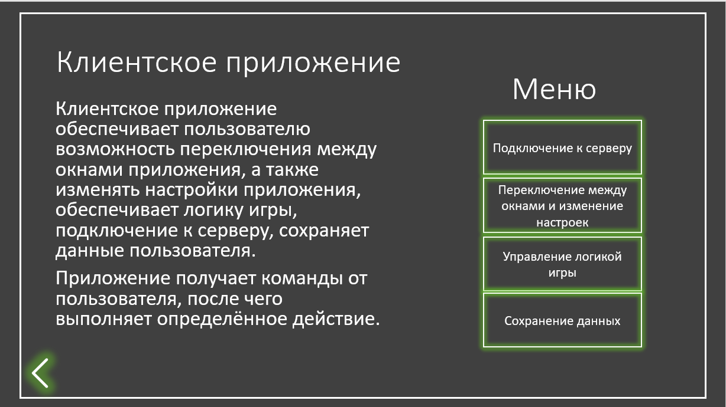

Рисунок 5 — Слайд “Клиентское приложение”

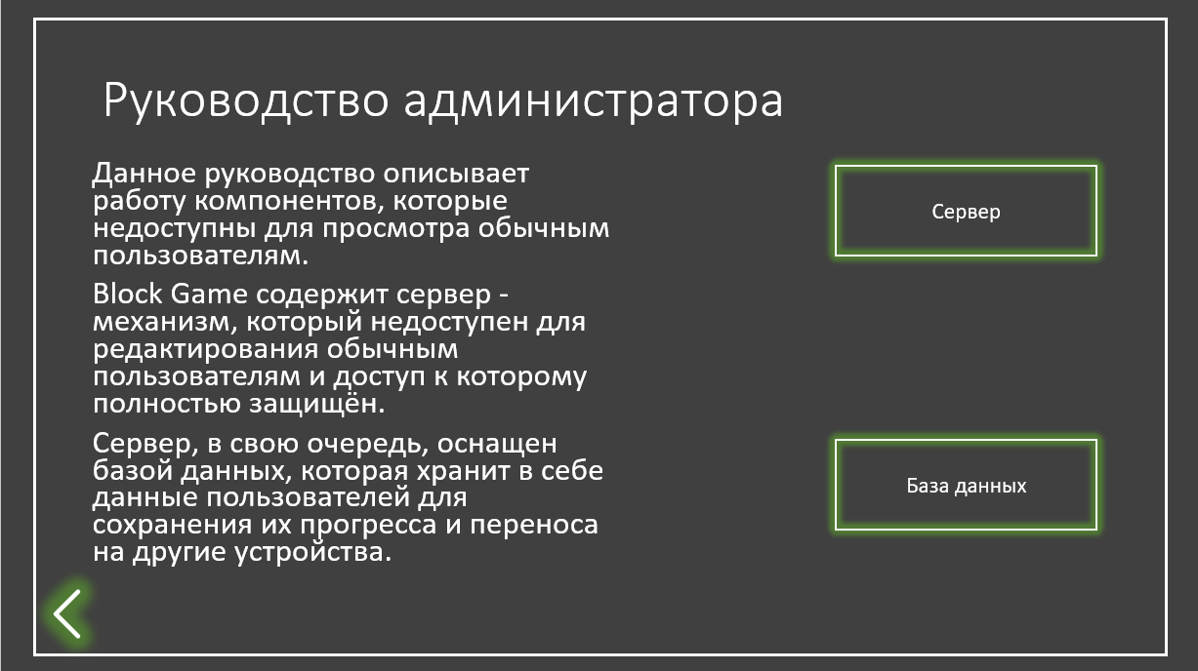

Рисунок 6 — Слайд руководства для администратора

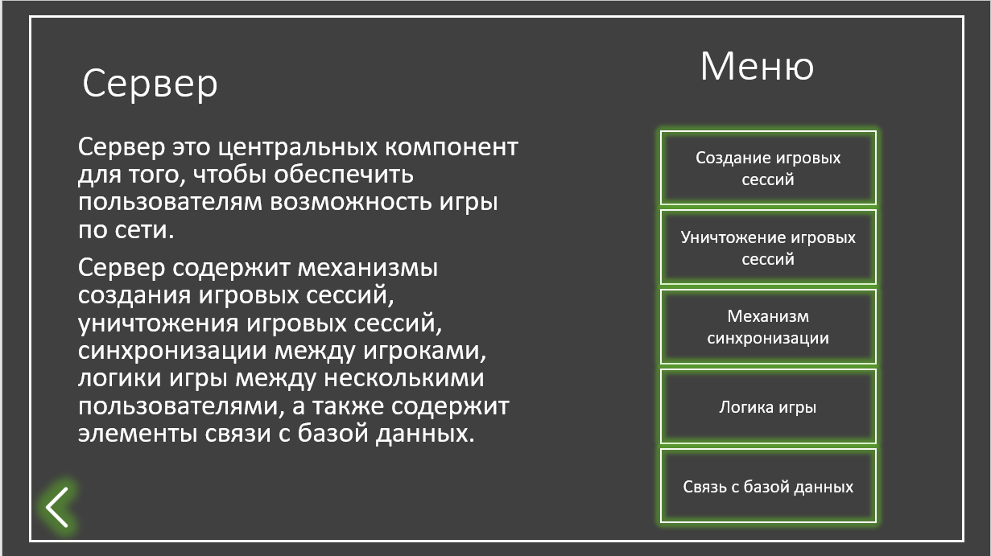

Рисунок 7 — Слайд “Сервер”

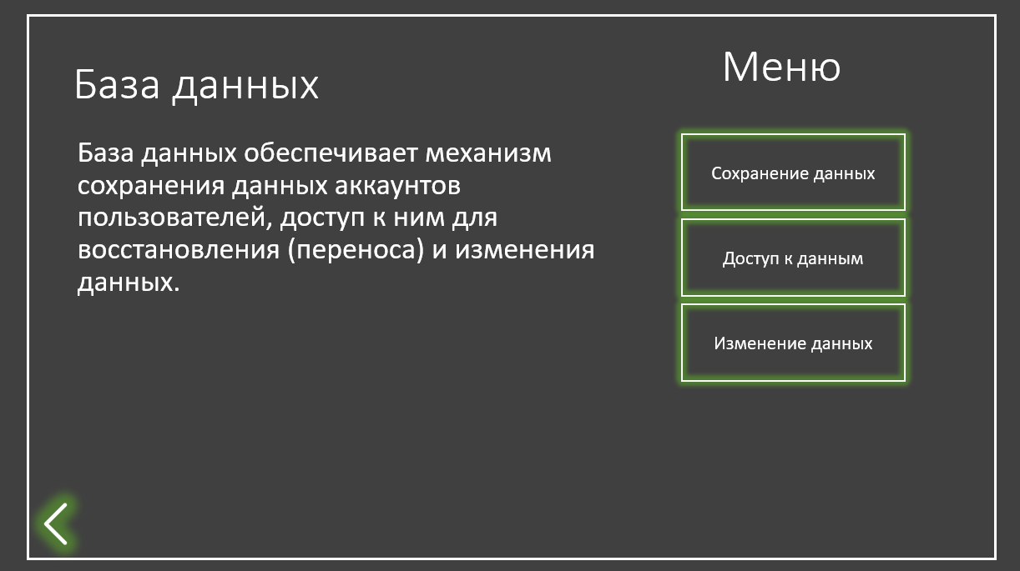

Рисунок 8 — Слайд “База данных”

Для руководства пользователя (презентации PowerPoint) на GitHub была создана своя директория “Presentation” в директории “reports”. Путь к руководству пользователя следующий: reports 🡪 Presentation.

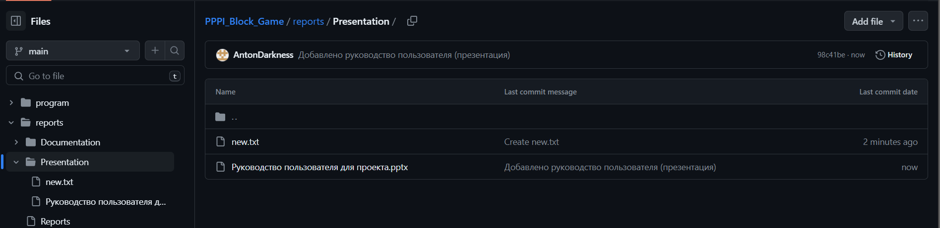

Рисунок 9 — Представлении директории на GitHub